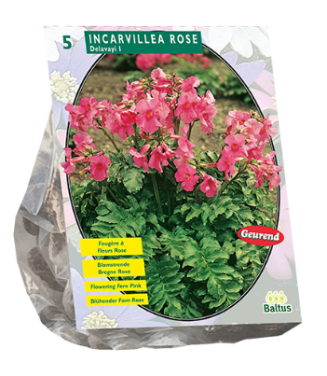  2  Bloeiende Varen Rose per 5  Fougères à Fleurs roses les 5 | 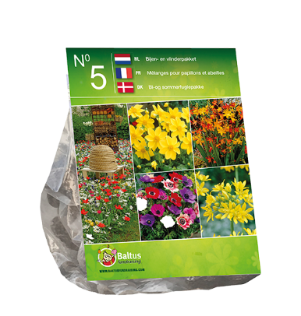  5  Bijen- en vlinderpakket  Mélange pour papillons et abeilles
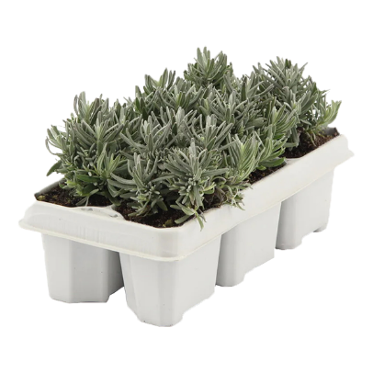  7  Lavendel per 6  Lavande les 6 | 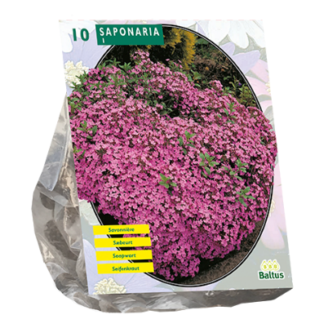  10  Zeepkruid per 10  Savonnières les 10
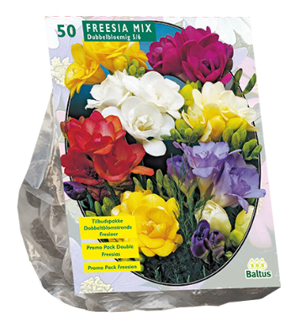  13  Dubbelbloemige Freesia's per 50  Freesias à fleurs doubles les 50 | 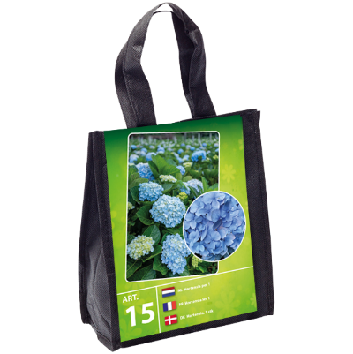  15  Hortensia per 1  Hortensia
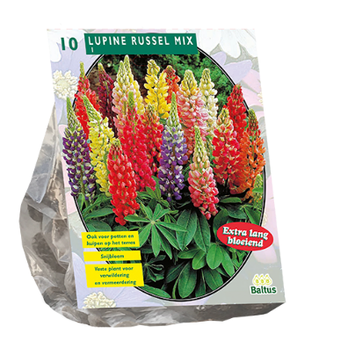  21  Lupine Gemengd per 10  Lupins Mélange les 10 | 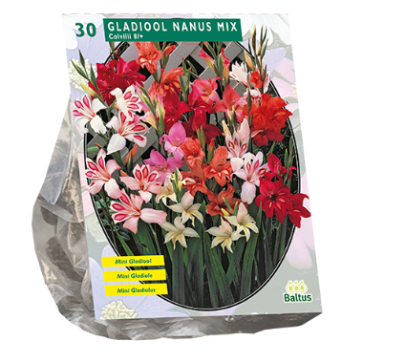  23  Winterharde Gladiolen per 30  Glaïeuls Nains les 30
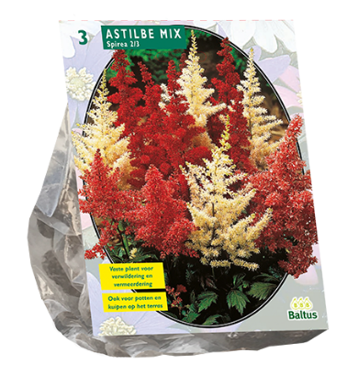  25  Astilbe Gemengd per 3  Astilbes Mélange les 3 | 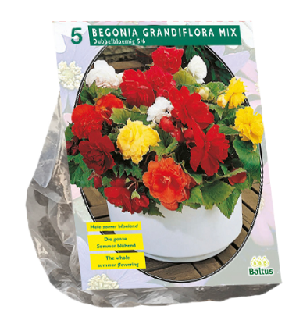  26  Super Begonia's per 5  Bégonias Tubéreux les 5
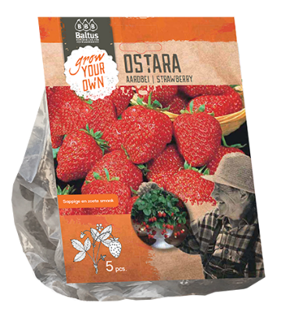  27  Heerlijke Aardbeien per 5  Fraises délicieuses les 5 | 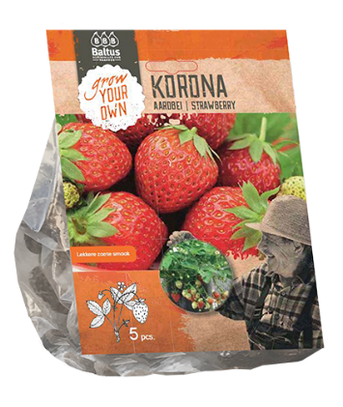  28  Grote Aardbeien per 5  Grosses fraises les 5
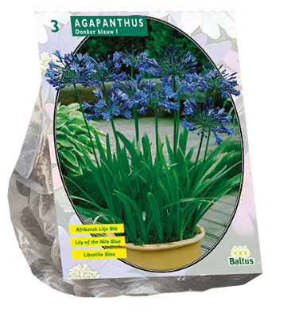  34  Afrikaanse Lelie Blauw per 3  Lys Africain Bleu les 3 | 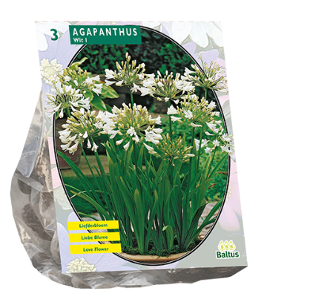  35  Afrikaanse Lelie Wit per 3  Lys Africain Blanc les 3
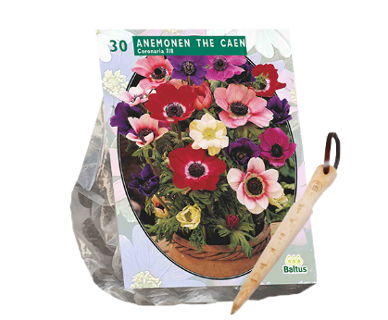  37  Snijanemonen per 30 + GRATIS bollensteker  Anémones à couper en mélange les 30 + plantoir gratuit | 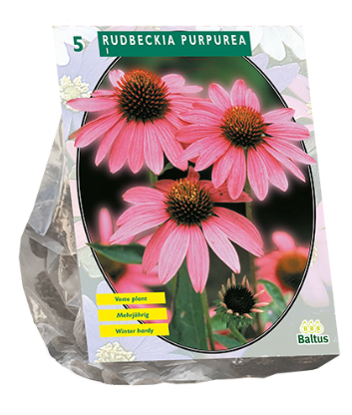  38  Zonnehoed per 5  Echinacées pourpres les 5
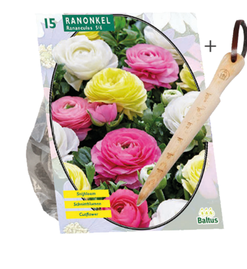  39  Reuze Ranonkels pastel + GRATIS bollensteker  Renoncules Pastel géantes les 15 | 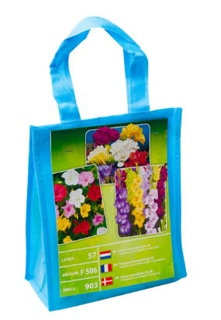  57  Colour Sensation + GRATIS bollensteker  Floraison Parfumée + plantoir gratuit
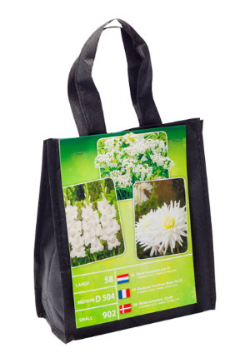  58  White Sensation + GRATIS bollensteker  Floraison Continue Blanc + plantoir gratuit | 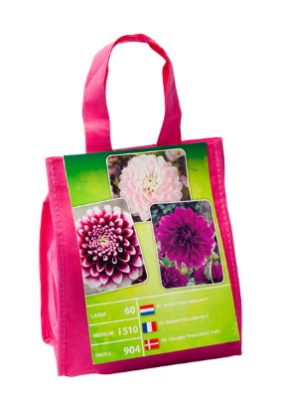  60  Dahlia's Pink Ladies  Dahlias Pink Ladies
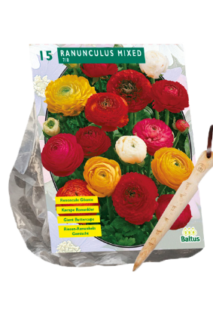  62  Reuze Ranonkels per 15 + GRATIS bollensteker  Renoncules Géantes les 15 + plantoir gratuit | 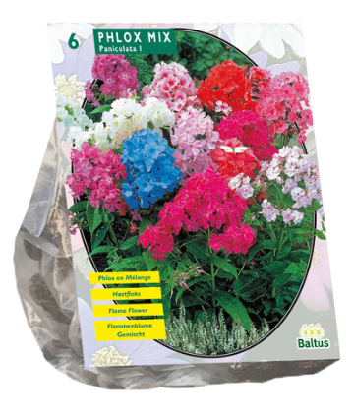  70  Phlox Gemengd per 6  Phlox en Mélange les 6
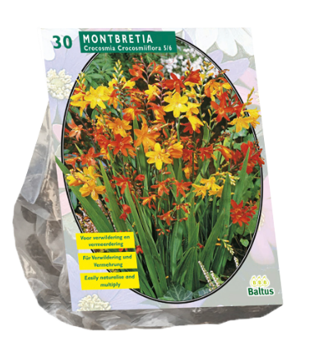  71  Willemientjes per 30  Montbretias les 30 | 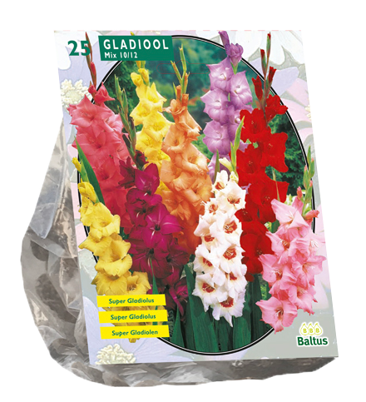  91  Gladiolen Gemengd per 25  Glaïeuls à Couper les 25

